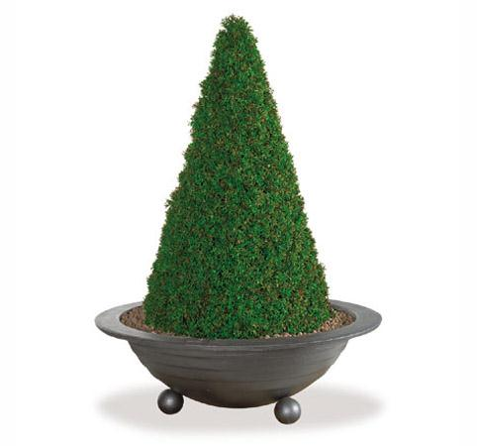

Descrizione:
Vasi realizzati in fusione di ghisa, dotati di foro per
drenaggio dell'acqua.
Diametro 90 cm
altezza 47.5 cm.
Categoria :Fioriere
Codice: EP21034

